МИНИСТЕРСТВО ОБРАЗОВАНИЯ И НАУКИ РОССИЙСКОЙ ФЕДЕРАЦИИ

Федеральное автономное бюджетное образовательное учреждение высшего образования

Севастопольский государственный университет

кафедра Информационных систем

**Лисянский Александр Игоревич**

Институт информационных технологий и управления в технических системах

курс 2 группа ИC/м-21(о)

09.04.02 Информационные системы и технологии

Лабораторная работа №1

по дисциплине «Методы информационной оптимизации систем и процессов»

«Исследование энтропии одиночных отсчетов случайных последовательностей»

Отметка о зачёте _______________________ _____________

(дата)

Руководитель практикума

(должность) (подпись) (инициалы, фамилия)

Севастополь 2017

1. **Цель работы**

Численное определение величины энтропии последовательностей дискретных случайных величин. Сопоставление результатов численных экспериментов с выводами теории.

1. **Постановка задачи**

В ходе выполнения лабораторной работы необходимо:

– в соответствии с полученным у преподавателя вариантом распределения вероятностей смоделировать массив X0 из  отсчетов;

– из полученного массива X0 смоделировать последовательно гистограммы на 10, 20, 30, 40, 50 интервалов.

– по полученным гистограммам найти векторы частот попадания значений X0 в соответствующие интервалы;

– рассчитать для всех наборов величины энтропии;

– построить зависимость энтропии и информации от отношения величины кванта к среднеквадратическому отклонению величины X0.

Вариант 2.

Вид распределения – Экспоненциальное.

1. **Сценарий MatLab**

Для решения поставленной задачи был написан сценарий MatLab, выполняющий генерацию массива случайных чисел заданного распределения (чтобы избежать интервалов с нулевым вхождением значения, выходящие за определённый порог отбрасываются), построение гистограмм и нахождение соответствующий интервалов, расчёт значений энтропии и количества информации и построение графиков их зависимости от отношения величины кванта к среднеквадратическому отклонению сгенерированного массива.

Текст сценария состоит из двух частей:

– текст функции (compute_enthropy) построения гистограммы, нахождения соответствующих ей интервалов и расчёта энтропии, среднеквадратического отклонения;

– текст основного сценария, инициализирующего заданные значения, генерирующего массив, запускающего описанную функцию и выполняющего построение графиков энтропии и количества информации.

Текст функции и программы представлен ниже.

Текст функции compute_enthropy:

function [h, s, q, i] = compute_enthropy(x, n)

[n1, x01] = hist(x, n);

figure;

hist(x, n);

P1 = n1 / length(x);

h = - (P1 * (log2(P1)'));

s = std(x);

q = (max(x) - min(x)) / n;

i = (1 / 2) * log2(1 + (12 * s) / (q ^ 2));

end

Текст основного сценария:

close all;

clear all;

mu = 0.5;

N = 10000;

x = exprnd(mu, 1, N);

x = x(x < 3 * mu);

n = 10 : 10 : 50;

h = zeros(1, 5);

s = zeros(1, 5);

q = zeros(1, 5);

i = zeros(1, 5);

for j = 1 : 5

[a, b, c, d] = compute_enthropy(x, n(j));

h(j) = a;

s(j) = b;

q(j) = c;

i(j) = d;

end

figure;

scatter(q ./ s, h);

figure;

scatter(q ./ s, i);

1. **Результаты выполнения сценария**

Векторы частот попадания значений X0 в соответствующие интервалы представлены в виде гистограмм на рисунках 1-5. Представлены гистограммы на 10-50 интервалов для сгенерированного массива случайных чисел заданного распределения.

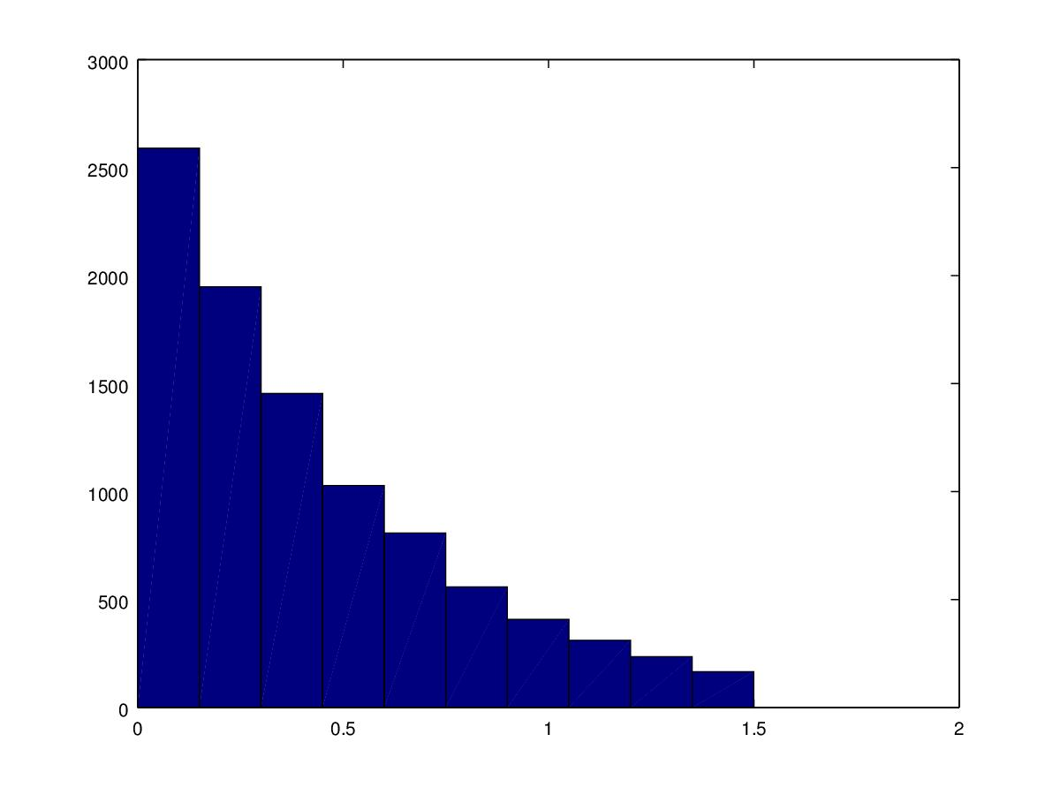

Рисунок 1 – Гистограмма сгенерированного массива случайных чисел заданного распределения на 10 интервалах

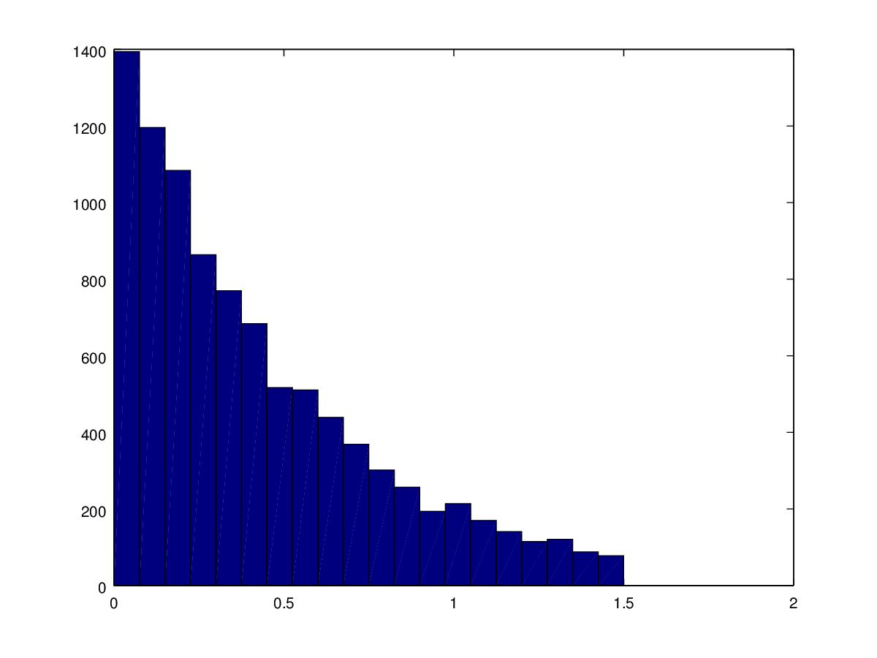

Рисунок 2 – Гистограмма сгенерированного массива случайных чисел заданного распределения на 20 интервалах

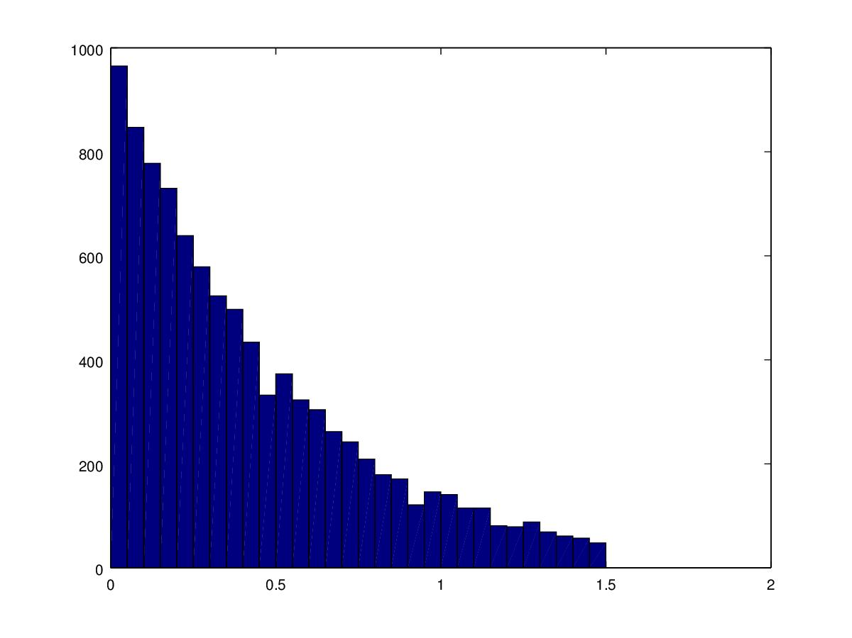

Рисунок 3 – Гистограмма сгенерированного массива случайных чисел заданного распределения на 30 интервалах

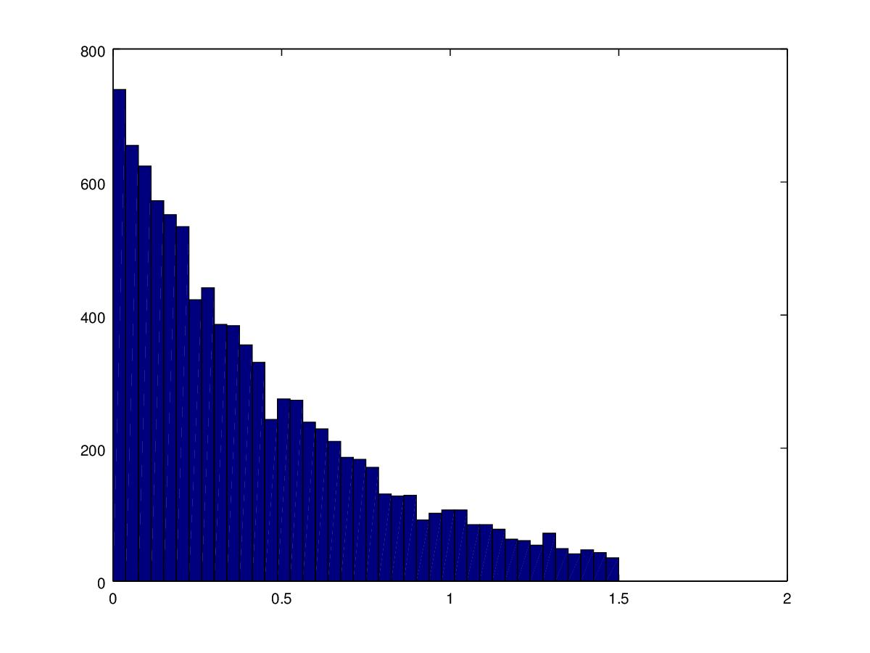

Рисунок 4 – Гистограмма сгенерированного массива случайных чисел заданного распределения на 40 интервалах

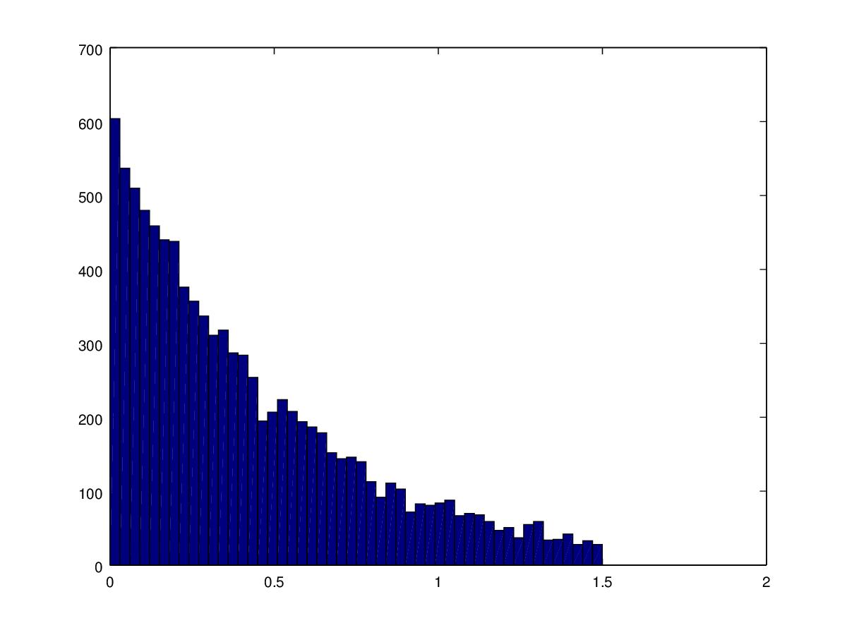

Рисунок 5 – Гистограмма сгенерированного массива случайных чисел заданного распределения на 50 интервалах

В таблице 1 представлены результаты энтропии и количества информации в зависимости от количества интервалов.

Таблица 1 – Зависимость энтропии и количества информации от количества интервалов

|  |  |  |  |  |  |
| --- | --- | --- | --- | --- | --- |
| Количество интервалов | 10 | 20 | 30 | 40 | 50 |
| Энтропия | 2.8852 | 3.8819 | 4.4651 | 4.8789 | 5.1992 |
| Количество информации | 3.7909 | 4.7880 | 5.3725 | 5.7873 | 6.1092 |

Как видно из полученных данных – энтропия и количество информации растёт с ростом количества интервалов, что соответствует росту количества данных для описания большего количества интервалов.

Зависимость энтропии и количества информации от отношения величины кванта к среднеквадратическому отклонению сгенерированного массива представлена на рисунках 6 и 7 соответственно.

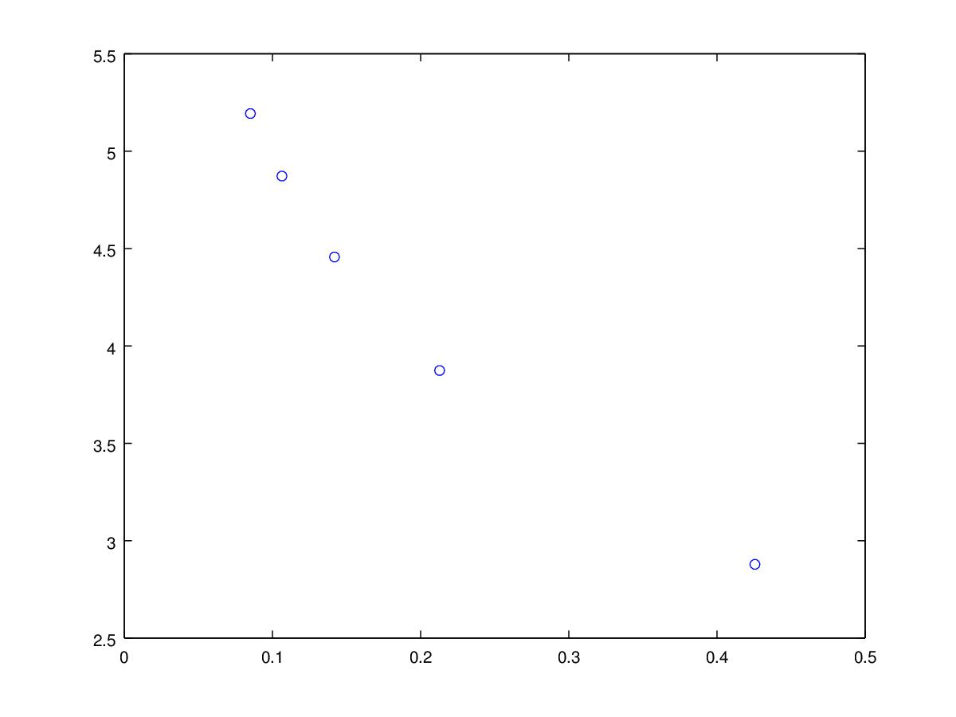

Рисунок 6 – Зависимость энтропии от отношения величины кванта к среднеквадратическому отклонению сгенерированного массива

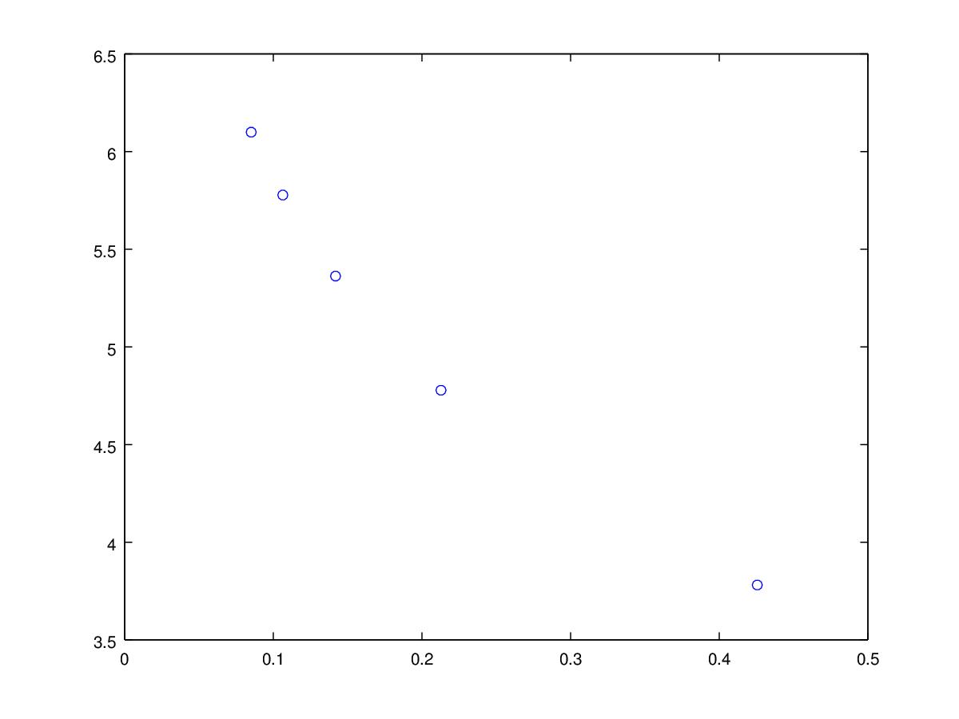

Рисунок 7 – Зависимость количества информации от отношения величины кванта к среднеквадратическому отклонению сгенерированного массива

**Вывод:**

В ходе выполнения лабораторной работы написан сценарий MatLab, выполняющий генерацию массива случайных чисел заданного распределения, выполняет построение гистограмм и нахождение соответствующий интервалов. Выполнено численное определение величины энтропии последовательностей дискретных случайных величин и построение графиков их зависимости от отношения величины кванта к среднеквадратическому отклонению сгенерированного массива.

Энтропия и количество информации растёт с ростом количества интервалов, что соответствует росту количества данных при описании большего количества интервалов.